MEZUNİYET TÖRENİ AKIŞ ŞEMASI

PUKÖ DÖNGÜSÜ

SORUMLU

İŞ AKIŞI
Mezuniyet töreni ön planlama

FAALİYET / AÇIKLAMA

DOKÜMAN / KAYIT

Planlama

Planlama

Uygulama

Planlama

MYO Müdürlüğü

Öğrenci İşleri
Sorumlusu

Öğenci İşleri Sorumlusu

Mezuniyet Töreni Görevlileri
Mezuniyet töreni ile ilgili tarih yer ve çalışmada görev alacaklar,Yüksekokul Müdürü, Müdür Yardımcısı ve MYO Sekreteri ile birlikte belirlenir.

Mezuniyet Tarihi ve tören yerinin duyurusu yapılır.
MYO web sayfasında ve okulda
mezuniyet tarihinin duyurulması

Öğrenci İşleri Otomasyon Sisteminden başarı durumuna göre öğrenci sıralaması yapılarak dereceye giren öğrenciler belirlenir.
Dereceye giren öğrencilerin belirlenmesi

Yüsekokul Birinci, İkinci ve Üçüncülerine Plaket Hazırlanır. Program Birincilerine Ayrıca Ödül Verilir.
Dereceye giren öğrencilerin ödüllerinin
hazırlanması

Planlama

Uygulama

Planlama

Uygulama

Uygulama

Uygulama

Öğenci İşleri Sorumlusu

Mezuniyet Töreni Görevlileri

Özel Kalem Sorumlusu

Özel Kalem Sorumlusu

Mezuniyet Töreni Görevlileri

Mezuniyet Töreni Görevlileri
Mezuniyet törenine gelecek öğrenciler http://egeatasaglik.ege.edu.tr adresinde açılan sayfaya isimlerinin kaydettirirler. Öğrenci listesi öğrenci işleri sorumlusu tarafından hazırlanıp Mezuniyet Töreni Görevlilerine teslim edilir.

Mezuniyet Töreni Görevlileri, törene katılacak öğrencilerin ve protokolün kesinleştirilmiş
listelerine göre programı oluştururlar. Öğrencilere ödülleri protokol ve öğretim elemanları verecekleri şekilde sıralama oluşturulur.

Protokol listeleri hazırlanır,

Protokol ve davetli sayısının belirlenmesi
gerekiyorsa güncellenir.

Protokol listelerine göre, özel kalem tarafından protokol davet edilir ve katılım konusunda teyitler alınır.

Protokol davetiyelerinin basılması

Törene katılacak öğrenci sayısına göre cübbe temin edilir. Öğrenciler, cüppelerini ütülenmiş ve temiz bir şekilde kimlik karşılığında teslim

Sayıya göre cübbe temini
alırlar.Tören sonunda aynı yere teslim edilir.

Katılacak protokol dahil tüm davetli ve öğrenci sayısına uygun olarak sandalye temin edilir.

Tören yerinin düzenlenmesi

EBYS
Törene gelecek öğrenci sayısının
belirlenmesi
Mezuniyet töreni programının oluşturulması

Uygulama Mezuniyet Töreni
Protokol sayısına göre sandalye temini
Görevlileri
Ailelerin, Protokolün, Öğretim Elemanlarının ve diploma alacak
öğrencilerin oturacağı yerler belirlenir.

Uygulama
Mezuniyet Töreni
Görevlileri

Törenin gerçekleştirilmesi
Tören belirlenen program dahilinde gerçekleştirilir

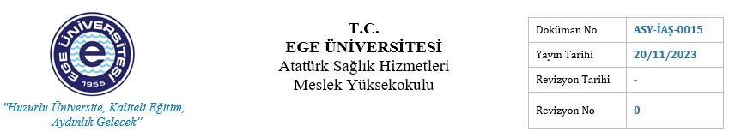HAZIRLAYAN

Dr.Öğr.Üyesi Ufuk MERT

Kalite Sorumlusu
KONTROL EDEN
Ahmet YİĞİT Yüksekokul Sekreteri
ONAYLAYAN
Prof. Dr. Ali EKŞİ Yüksekokul Müdürü

